Izen-abizenak: Taldea: Data:

Ur gainean geratuko da ala hondoratuko da?
Simulazioa aztertu ondoren erantzuteko galderak:
- Tamaina berbera duten 5 bloke dituzu, baina bosten masak ezberdinak dira. Arinenak 1 kg-ko masa du, eta astunenak 5 kg-koa.
Alboko irudian ikus daiteke 2 kg-koak flotatu egiten duela, eta 5 kg-koa hondoratu.
Irudi horretan bertan, marraz ezazu non geratuko liratekeen beste blokeak uretara botatzerakoan.
Azaldu: zergatik uste duzu horrela geratuko zirela?
_____________________________________________
_____________________________________________
_____________________________________________
_____________________________________________

(Adapted from Univ. of Washington assessment question)
- Ondorengo irudian uretan hondoratuta dagoen bloke handi bat ikus daiteke. Alboan, baina uretatik kanpo, bloke askoz ere txikiago bat irudikatu da. Hala ere, bi blokeak material berekoak dira.

Alboko irudi horretan bertan, marraz ezazu zure ustez zer gertatuko litzatekeen bloke txikia uretara sartuko bagenu.

Ur gainean geratuko da, hondoratuko da, ala beste zerbaiten araberakoa izango da? ______________________________________________________________________________________________________________________________________________________________________________________

Bloke txikiaren dentsitatea bloke handiaren dentsitatea baino txikiagoa izango da, handiagoa, edo biek dentsitate berdina edukiko dute? _______________________________________________________________

- Ondoko irudian 5 bloke ezberdin ikus ditzakezu, zeinak tamaina, forma eta material ezberdinez osatuak diren. Uretan sartzerakoan, irudian ikus daitekeenez, batzuk ur gainean geratzen dira eta beste batzuk hondoratu egiten dira.
5 bloke horietatik, dentsitaterik baxuena zeinek duen esaterik badago? _____
Baiezkoan bazaude, esan zein: ______
Arrazoi ezazu zergatik esan daiteken ala ez daitekeen esan 5 blokeetatik zeinek duen dentsitaterik baxuena: ___________________________________________________________________________________________
___________________________________________________________________________________________
Dentsitate altuena zeinek duen esan daiteke? _____
Baiezkoan bazaude, esan zein: ______
Arrazoi ezazu zergatik esan daiteken ala ez daitekeen esan 5 blokeetatik zeinek duen dentsitaterik baxuena: ___________________________________________________________________________________________
___________________________________________________________________________________________

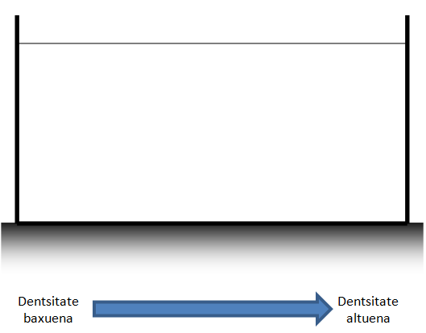
Ondoko marrazkian, marraz itzazu goiko 5 blokeak dentsitate baxuena duenetik altuena duenera ordenatuta.
Uste baduzu ez duzula informazio nahikorik, azal ezazu zein informazio beharko zenukeen.

